Практическая работа №9-Б

Тема: «Программирование с использованием строк»

**Задание 13**

Разбить исходную строку на две подстроки, причем первая длиной k символов (если на k-ю позицию попадает слово, то его следует отнести ко второй строке).

#include <iostream>

#include <string>

using namespace std;

int main()

{

system("chcp 1251");

string input;

int k;

cout << "Введите исходную строку: ";

getline(cin, input);

cout << "Введите длину первой подстроки: ";

cin >> k;

string first = input.substr(0, k);

string second = input.substr(k);

if (!first.empty() && !second.empty() && first.back() != ' ' && second.front() != ' ') {

size_t lastSpace = first.find_last_of(' ');

if (lastSpace != string::npos) {

second = first.substr(lastSpace + 1) + " " + second;

first = first.substr(0, lastSpace);

}

}

cout << "Первая подстрока: " << first << endl;

cout << "Вторая подстрока: " << second << endl;

return 0;

}

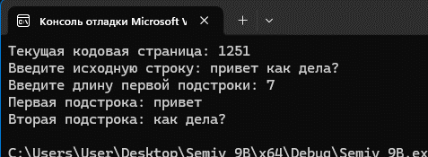

**Задание 3**

Определить количество символов во втором слове.

#include <iostream>

#include <string>

#include <vector>

using namespace std;

int main()

{

system("chcp 1251");

string str;

int countSymb = 0;

string word;

vector<string> words;

cout << "Введите предложение (минимум 2 слова): " << endl;

getline(cin, str);

for (int i = 0; i < str.length(); i++)

{

if (str[i] != ' ')

{

word += str[i];

}

else

{

words.push_back(word);

word = "";

}

}

words.push_back(word);

for (int i = 0; i < words.size(); i++)

{

cout << words[i] << endl;

}

countSymb = words[1].size();

cout << "Количество символов во втором слове: " << countSymb;

return 0;

}

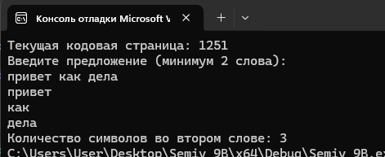

**Задание 9**

Подсчитать количество слов, заканчивающихся на букву «z».

#include <iostream>

#include <sstream>

using namespace std;

int main() {

system("chcp 1251");

string str;

cout << "Введите строку: ";

getline(cin, str);

istringstream iss(str);

string word;

int count = 0;

while (iss >> word) {

if (word.back() == 'z') {

count++;

}

}

cout << "Количество слов, заканчивающихся на 'z': " << count << endl;

return 0;

}

